Когда лидерство – это призвание!

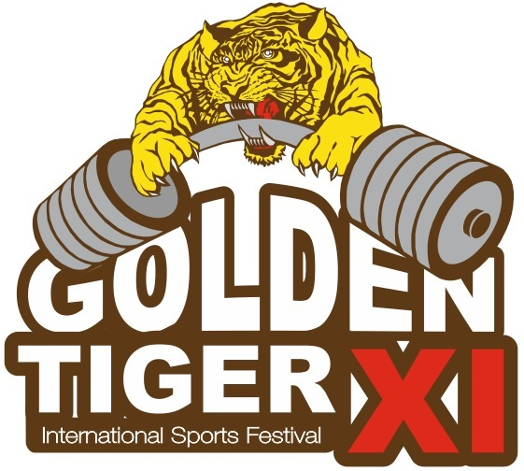

к Положению о проведении ЧЕМПИОНАТА МИРА
по пауэрлифтингу и силовым видам спорта

УТВЕРЖДАЮ:

Президент АНО
«Национальная Ассоциация Пауэрлифтинга»
(св-во о регистрации в Министерстве Юстиции РФ
№ 6614050102 от 29 марта 2012 г.)

__________________________А.В.Репницын

(русскоязычная версия)

КОГ
Д
А Л
И
Д
Е
Р
С
Т
В
О

-

Э
Т
О

П
Р
И
З
В
А
Н
И
Е

!

УТВЕРЖДАЮ:

Президент АНО
«Национальная Ассоциация Пауэрлифтинга»

_____________________________А.В.Репницын

10 июля 2017 г.

ПРИЛОЖЕНИЕ №1

«об ЭЛИТАРНОМ дивизионе»
к Положению о проведении Чемпионата мира по пауэрлифтингу и силовым видам спорта НАП, среди мужчин и женщин, в рамках международного
фестиваля силовых видов спорта
«ЗОЛОТОЙ ТИГР – 11».

1. Общее положение.
-данное Приложение №1 является неотъёмлемой частью Положения и проведении Чемпионата мира по пауэрлифтингу и силовым видам спорта НАП, в рамках международного фестиваля силовых видов спорта «ЗОЛОТОЙ ТИГР – 11», согласно п.7.1.2. вышеуказанного Положения.
-Приложение №1 раскрывает п.7.1.2 Положения и ограничивается им. Все остальные пункты Положения распространяются и на спортсменов «ЭЛИТАРНОГО» дивизиона в полном объёме.

2. Цели и задачи.
-выявление самых сильных из топ-спортсменов России, Европы, Мира.
-выполнение разрядных нормативов АНО «НАП» вплоть до «ЭЛИТЫ» ПРО.
-фиксирование новых национальных рекордов, рекордов Европы, Мира по версии НАП.
-пропаганда силовых видов спорта как массовых и зрелищных среди молодежи.
-соревнования проходят под девизом «Здоровая молодежь - Сильная Россия!»
-пропаганда трезвого и некурящего образа жизни.
-формирование престижности занятиями спортом в молодежной среде, как следствие формирование престижности здорового образа жизни.
-успешная социализация и эффективная самореализация молодёжи, для развития её потенциала в интересах России, в рамках Государственной молодежной политики в Российской Федерации.
-развитие массового спорта в России, как приоритетная задача, поставленная Президентом России В.В.Путиным.
-реализация федеральной целевой программы: «Развитие физической культуры и спорта в РФ в 2016-2020 гг.».
-мероприятие является проектом здорового образа жизни и проводится в рамках Приоритетного Национального Проекта «Здоровье».

3. Спортивные дисциплины «ЭЛИТАРНОГО» дивизиона.
«ЭЛИТАРНЫЙ» дивизион на Мультитурнире «ЗОЛОТОЙ ТИГР – 11» представлен следующими спортивными дисциплинами:

стр. 2 из 4 Президент АНО «НАП» ___________________ А.В.Репницын

КОГ
Д
А Л
И
Д
Е
Р
С
Т
В
О

-

Э
Т
О

П
Р
И
З
В
А
Н
И
Е

!

-Пауэрлифтинг в экипировке (без разделения слоёв);
-Жим штанги лёжа в экипировке (без разделения слоёв);
-Жим штанги лёжа в софт-экипировке/слингшотах (без разделения слоёв);
-Становая тяга без экипировки (допускается использование коленных бинтов);

4. Пауэрлифтинг в экипировке.
-Допускается использование любой фабричной экипировки. Самодельная экипировка запрещена.
-Весовые и возрастные категории – согласно международных Технических правил АНО «НАП».
-Допуск производится по результату, показанному на любых соревнованиях, любой федерации. Результат должен быть не ниже действующего норматива МСМК ПРО АНО «НАП» в своей весовой категории.
-Победители определяются в каждой весовой категории и награждаются эксклюзивными медалями и дипломами.
-Абсолютное первенство определяется по коэффициенту Шварца, без учёта поправочного возрастного коэффициента.
-Победители и призёры в абсолютном первенстве награждаются денежными призами (первые три места).

5. Жим штанги лёжа в экипировке.
-Допускается использование любой фабричной экипировки. Самодельная экипировка запрещена.
-Весовые и возрастные категории – согласно международных Технических правил АНО «НАП».
-Допуск производится строго по первоначально заказываемым весам на первый подход, который обязательно указывается в предварительной заявке: не менее 300 кг.
-Победители определяются в каждой весовой категории и награждаются эксклюзивными медалями и дипломами.
-Абсолютное первенство определяется по коэффициенту Шварца, без учёта поправочного возрастного коэффициента.
-Победители и призёры в абсолютном первенстве награждаются денежными призами (первые три места).

6. Жим штанги лёжа в софт-экипировке/слингшотах.
-Допускается использование любого фабричного слингшота. Самодельная экипировка запрещена.
-Весовые и возрастные категории – согласно международных Технических правил АНО «НАП».
-Допуск производится строго по первоначально заказываемым весам на первый подход, который обязательно указывается в предварительной заявке: не менее 300 кг.
-Победители определяются в каждой весовой категории и награждаются эксклюзивными медалями и дипломами.
-Абсолютное первенство определяется по коэффициенту Шварца, без учёта поправочного возрастного коэффициента.
-Победители и призёры в абсолютном первенстве награждаются денежными призами (первые три места).

7. Становая тяга без экипировки.
-Требования ко внешнему виду – согласно Технических правил АНО «НАП» для безэкипировочного дивизиона. Допускается использование фабричных коленных бинтов для пауэрлифтинга. Самодельные бинты запрещены.
-Весовые и возрастные категории – согласно международных Технических правил АНО «НАП».

стр. 3 из 4 Президент АНО «НАП» ___________________ А.В.Репницын

-Допуск производится строго по первоначально заказываемым весам на первый подход, который обязательно указывается в предварительной заявке: не менее 330 кг.
КОГ
Д
А Л
И
Д
Е
Р
С
Т
В
О

-

Э
Т
О

П
Р
И
З
В
А
Н
И
Е

!

-Победители определяются в каждой весовой категории и награждаются эксклюзивными медалями и дипломами.
-Абсолютное первенство определяется по коэффициенту Шварца, без учёта поправочного возрастного коэффициента.
-Победители и призёры в абсолютном первенстве награждаются денежными призами (первые три места).
-В данной спортивной дисциплине существует дополнительная номинация: «Заруба в тяге «КОКЛЯЕВ ПРОТИВ ВСЕХ!»

7.1. «Заруба в тяге «КОКЛЯЕВ ПРОТИВ ВСЕХ!».
-В данной номинации участвуют все спортсмены, выступающие в спортивной дисциплине «Становая тяга без экипировки».
-Весовые и возрастные категории отсутствуют.
-Победитель определяется по наибольшему понятому весу в упражнении, и награждается эксклюзивным кубком и дипломом.

8. Контактная информация.
По всем интересующим Вас вопросам, касающимся организации и проведения соревнований «ЭЛИТАРНОГО» дивизиона Чемпионата мира по пауэрлифтингу и силовым видам спорта, в рамках международного фестиваля силовых видов спорта «ЗОЛОТОЙ ТИГР – 11», Вы можете связаться с Главным судьёй соревнований Андреем Репницыным (e-mail: repnitsyn@mail.ru, тел.: 8-922-200-68-79).

9. Настоящее Приложение №1 является неотъёмлемой частью Положения о проведении Чемпионата мира по пауэрлифтингу НАП и силовым видам спорта, в рамках международного спортивного фестиваля «ЗОЛОТОЙ ТИГР – 11», и служит официальным вызовом на соревнования!

стр. 4 из 4 Президент АНО «НАП» ___________________ А.В.Репницын

